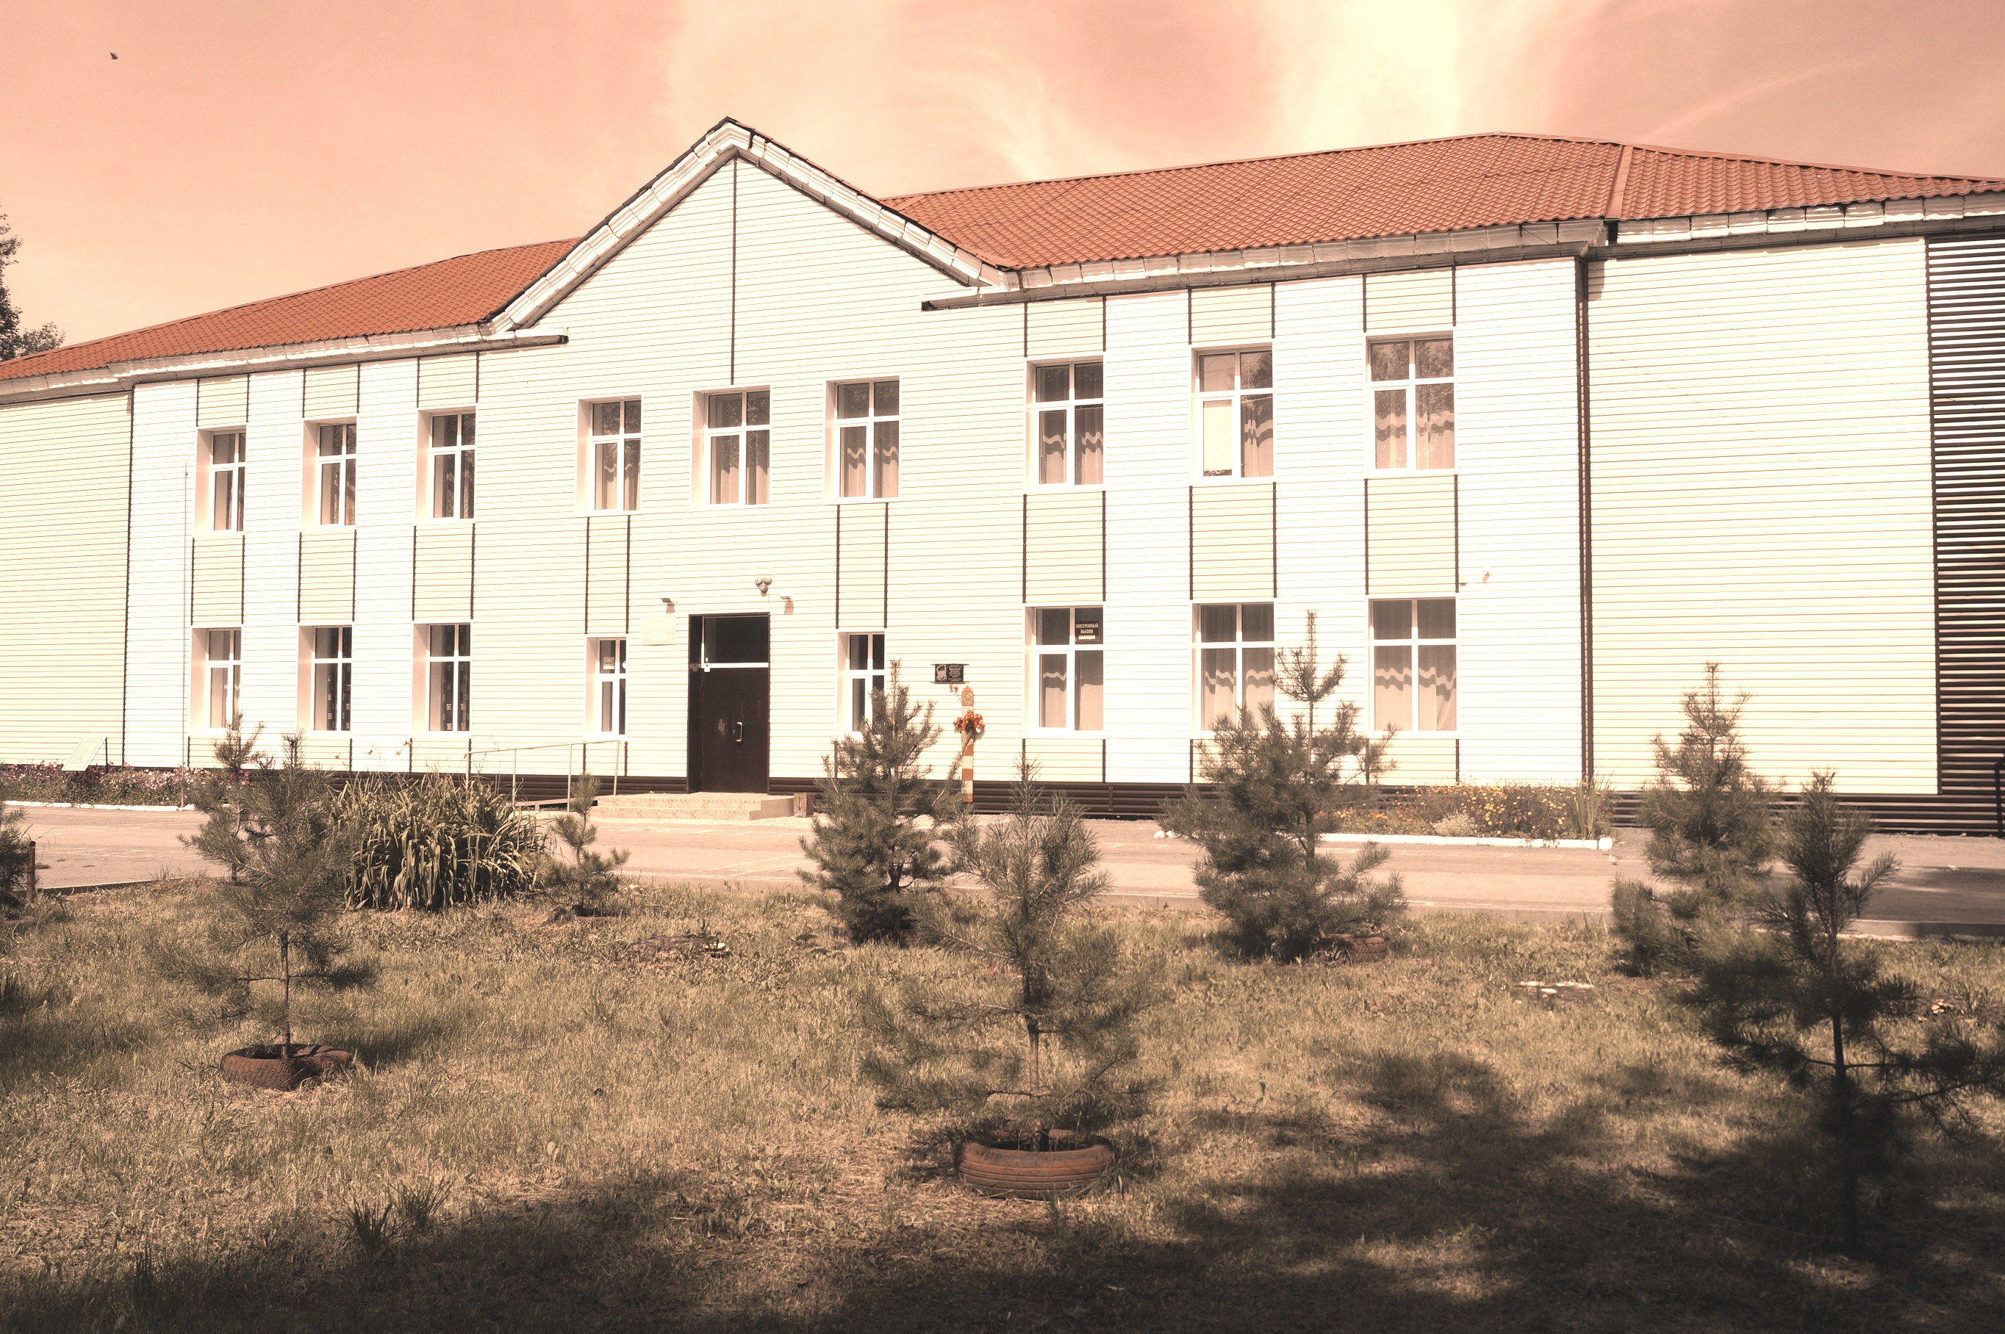

ОТЧЁТ О РЕЗУЛЬТАТАХ САМООБСЛЕДОВАНИЯ
муниципального казённого общеобразовательного учреждения
Куйбышевского района
«Средняя общеобразовательная школа № 4»

за 2020 год

Куйбышев 2022 г.
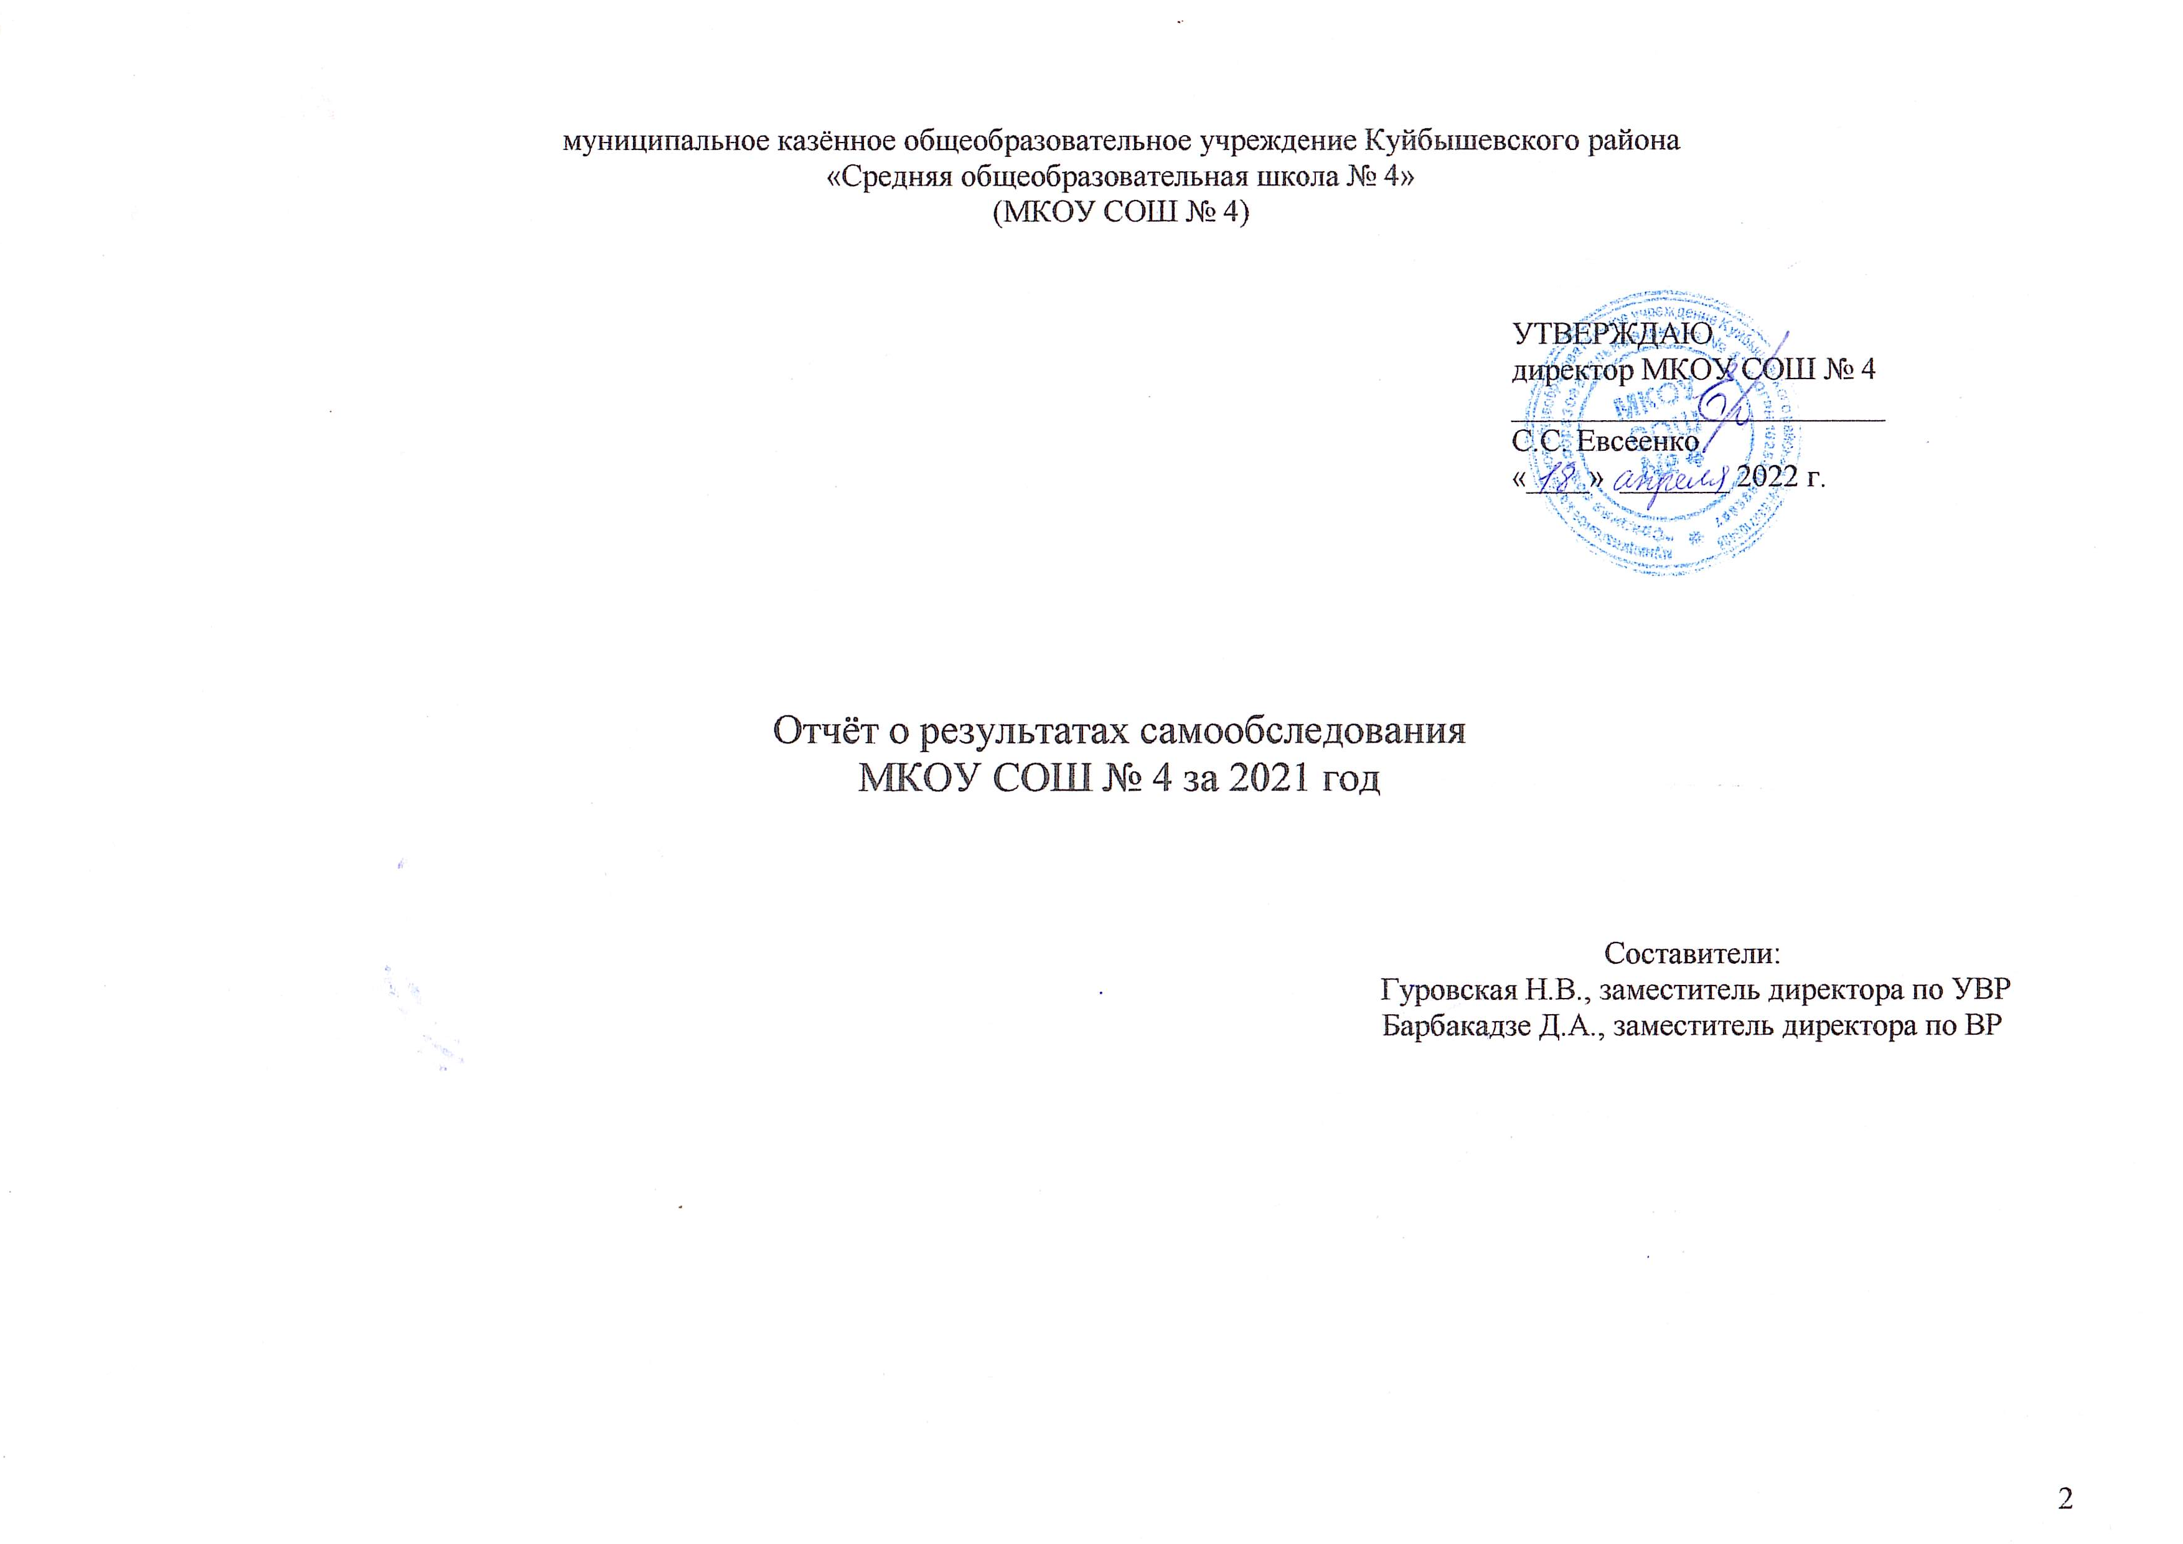

Содержание

Введение 4
Обобщённые результаты самообследования 5
1. Оценка образовательной деятельности 6
2. Инфраструктура общеобразовательной организации. Обеспечение условий организации обучения и воспитания обучающихся с ограниченными возможностями здоровья и инвалидов 14
3. Реализация дополнительных образовательных программ 16
4. Система организации воспитания и социализации обучающихся 17
5. Работа по профилактике безнадзорности и правонарушений несовершеннолетних 20
6. Оценка социального благополучия ОО 21
Перечень достижений, значимых для ОО в 2021 г. 21
Прогноз дальнейшего пути развития ОО 24

Введение
Отчет МКОУ СОШ № 4 подготовлен в соответствии с:

приказом Минобрнауки Российской Федерации от 10.12.2013 г. № 1324 «Об утверждении показателей деятельности образовательной организации, подлежащей самообследованию»;
приказом министерства образования Новосибирской области от 19.04.2021 года № 999 «О сборе информации о показателях деятельности общеобразовательных организаций, расположенных на территории Новосибирской области, подлежащих самообследованию».
При подготовке отчёта о результатах самообследования использовались:
информация, заполняемая общеобразовательной организацией на электронном сервисе для сбора информации о показателях деятельности общеобразовательной организации, подлежащей самообследованию, разработанным Государственным казённым учреждением Новосибирской области «Новосибирский институт мониторинга и развития образования»;
«укрупненные» направления анализа.
Отчёт адресован учредителю ОО, родителям обучающихся, руководителям и специалистам органов управления образованием, а также представителям заинтересованной общественности.

Обобщённые результаты самообследования

Направления анализа

Распределение обучающихся по программам общего образования. Образовательные результаты. Кадровое обеспечение образовательного процесса

1. Образовательная деятельность

Оснащенность компьютерами и возможность пользоваться интернетом. Материально-техническое и библиотечно-информационное обеспечение.
Оснащенность здания организации пандусами/подъемными платформами. Наличие адаптированных лифтов/поручней/расширенных дверных проемов, наличие выделенных стоянок для автотранспортных средств инвалидов, сменных кресел-колясок и пр.

2. Инфраструктура. Организация обучения и воспитания обучающихся с ограниченными возможностями здоровья и инвалидов

Наличие и доступность дополнительного образования в ОО. Общий охват обучающихся дополнительным образованием

3. Реализация дополнительных образовательных программ

Активность и результативность участия школьников в олимпиадах, смотрах, конкурсах разного уровней. Организация воспитательной работы в ОО
4. Система организации воспитания и социализации обучающихся

Социально-педагогическая деятельность, направленная на предупредительное устранение риска возникновения отклоняющегося поведения несовершеннолетних, организация досуга и отдыха «детей группы риска» и состоящих на различного рода профилактическом учете

5. Работа по профилактике безнадзорности и правонарушений несовершеннолетних

6. Оценка «социального благополучия» школы
Характеристика уровня социального благополучия ОО
5. Результаты государственной (итоговой) аттестации

Оценка образовательной деятельности
Распределение обучающихся по программам общего образования в 2017-2021 гг.

Образовательная программа | Количество классов/ обучающихся |  |  |  |  | Доля учащихся, %
 | 2017 | 2018 | 2019 | 2020 | 2021 | 2017 | 2018 | 2019 | 2020 | 2021
дошкольного общего образования | 2/40 | 2/36 | 2/35 | 2/34 | 2/31 | 10 | 9 | 8 | 9 | 8
начального общего образования | 7/166 | 7/159 | 7/156 | 7/135 | 7/143 | 40 | 40 | 38 | 34 | 36
основного общего образования | 8/192 | 8/183 | 8/193 | 8/201 | 9/218 | 46 | 46 | 46 | 51 | 54
среднего общего образования | 1/17 | 1/22 | 2/32 | 2/25 | 1/10 | 4 | 5 | 8 | 6 | 2
Всего | 18/415 | 18/400 | 19/416 | 19/395 | 19/402 | 100 | 100 | 100 | 100 | 100
Средняя наполняемость по ОО | 23,06 | 22,22 | 21,89 | 20,79 | 21,16

Несмотря на малую численность обучающихся на уровне среднего общего образования, наполняемость в текущем году увеличилась за счет набора двух первых полноценных классов на 1,7%. При сопоставлении данных, становится очевидным недостаточная численность детей на уровне НОО, что обуславливается снижением численности детей, проживающих на закрепленной территории данного участка. Этот факт еще в прошедшем году ставил перед школой потребность в повышении собственного имиджа и конкурентоспособности для привлечения в школу первоклассников. Так, в текущем году осуществлялась реализация дополнительной общеразвивающей программы «Дошколенок», позволяющей познакомиться с образовательной организацией, педагогами, оценить уровень взаимодействия родителям. Это позволило привлечь первоклассников, не проживающих на территории образовательной организации, но готовых обучаться в МКОУ СОШ № 4. Так, около 50% обучающихся проживают территориально за пределами установленного для образовательной организации микроучастка. За представленный период количество обучающихся не превышает максимально возможную наполняемость в 425 человек.

  - Образовательные результаты
Образовательные результаты ОО в отчете в основном характеризуются результатами государственной итоговой аттестации выпускников школы и показателями результативности участия обучающихся в предметных олимпиадах, смотрах, конкурсах.

Подготовка и проведение государственной итоговой аттестации выпускников 9-х классов МКОУ СОШ № 4 году ежегодно осуществляется в установленные Министерством образования, науки РФ сроки и в соответствии с нормами и правилами, установленными законодательством РФ.
В соответствии с утвержденным планом по подготовке к ГИА учащихся МКОУ СОШ № 4, подготовка выпускников осуществляется по различным направлениям:
- информационно-разъяснительная работа с педагогами, родителями и детьми в соответствии с утвержденным Порядком организации и проведения ГИА по программам основного общего образования и осуществляемыми изменения в связи с эпидемиологической ситуацией;
- контроль своевременного оформления документации для обеспечения возможности прохождения ГИА;
- организация подготовки учащихся и формирования групп разного уровня подготовки по математике и русскому языку;
- консультации по порядку оформления бланков;
- организация психологической готовности родителей и выпускников к прохождению ГИА;
- обеспечение соблюдения порядка и процедуры проведения ГИА, ознакомление родителей, детей и педагогических работников, привлеченных к проведению ГИА с административной ответственностью за нарушение установленных правил.

В прошедшем учебном году в связи со сложившейся эпидемиологической ситуацией, по решению Министерства образования, науки РФ, прохождение государственной итоговой аттестации в 9 классах осуществлялась в смешанной форме: выпускники 9 классов были освобождены от прохождения ГИА в форме ОГЭ по предметам по выбору и выдача аттестата осуществлялась при успешной сдаче ГИА по основным предметам – русский язык и математика.

Экзамены по выбору были заменены ГВЭ в формате итоговых контрольных работ, прошедших в школе, и результаты которых не влияли на итоговую отметку и на получение аттестата. Однако, благодаря им можно отследить выбор и самые популярные предметы среди выпускников на протяжении нескольких лет. Так, самыми популярными предметами на уровне основного общего образования остаются биология и география, обществознание.

Показатель | 2017 | 2018 | 2019 | 2020 | 2021
Средний балл ОГЭ по русскому языку | 3,93 | 3,5 | 3,74 | - | 3,38
Средний балл ОГЭ по математике | 3,65 | 3,2 | 3,39 | - | 3,31
Доля участников ОГЭ, сдавших экзамен по русскому языку, % | 100 | 98 | 100 | - | 100
Доля участников ОГЭ, сдавших экзамен по математике, % | 100 | 100 | 92 | - | 100
Доля выпускников 9 классов, получивших аттестаты, % | 100 | 95,45 | 92 | 100 | 100
Доля выпускников 9 классов, получивших аттестаты с отличием, % | 4,35 | 4,54 | 6,25 | 15,3 | 0

Данный выпуск обладал крайне низкими качественными показателями на протяжении всего периода обучения (16%), в связи с этим наблюдается снижение среднего балла по предметам, однако, стоит утверждать, что в связи с тем, что все обучающиеся успешно справились с экзаменами, дифференцированный подход при подготовке к ГИА является эффективным и позволяет достигать результатов при подготовке слабоуспевающих учеников. Кроме того, организовано сетевое взаимодействие с другими образовательными организациями в рамках каникулярной школы по подготовке к ГИА.

В прошедшем учебном году выпускники 11 класса также имели возможность выбора формы сдачи ГИА – выпускникам, не претендующим на поступление в ВУЗы необходимо было успешно справиться с двумя основными предметами в форме ГВЭ, тем же, кто планировал поступление в Вуз, необходимо было успешно пройти аттестацию по русскому языку в формате ЕГЭ.
Всего прохождение ГИА было организовано для 15 выпускников – 13 обучающихся очно в образовательной организации, 1 экстерн, осуществляющий обучение в форме самообразования, а также 1 выпускник прошлых лет.
Так, из 13 выпускников 11 класса, 10 человек предпочли прохождение ГВЭ по двум основным предметам, три выпускника выбрали ЕГЭ по математика, русскому языку и одному выбранному предмету. ГВЭ форму сдачи ГИА выбрал также и выпускник прошлых лет.

Статистика экзаменов ЕГЭ по выбору
 | Количество выпускников 11 классов | Математика  Базовый уровень | Математика  Профильный уровень | биология | химия | физика | география | обществознание | литература | история | информатика | Английский язык | Русский язык
2016-2017 | 17 | 17 | 15 | - | - | 6 | - | 13 | - | 8 | 1 | - | 17
2017-2018 | 0 | - | - | - | - | - | - | - | - | - | - | - | 0
2018-2019 | 16 | 6 | 10 | 1 | 1 | 3 | 0 | 7 | 1 | 5 | 2 | 0 | 16
2019-2020 | 16 | - | 7 | - | - | 5 | - | 3 | - | - | 1 | 1 | 8
2020-2021 | 4 | - | 3 | 1 | 1 | 2 | 0 | 1 | 0 | 0 | 0 | 0 | 4

Показатель | 2016 | 2017 | 2019 | 2020 | 2021
Доля участников ЕГЭ, сдавших экзамен по русскому языку, % | 100 | 100 | 100 | 87,5 | 100
Доля участников ЕГЭ, сдавших экзамен по математике, % | 79 | 100 | 100 | 57,1 | 100
Доля участников ГВЭ, сдавших экзамен по русскому языку, % |  |  |  |  | 81,8
Доля участников ГВЭ по математике, % |  |  |  |  | 81,8
Доля выпускников ОО, получивших аттестаты, % | 79 | 100 | 100 | 100 | 81,8
Доля выпускников ОО, получивших аттестаты с отличием, % | 11 (2 чел.) | 0 | 12,5 (2 чел.) | 12,5 (2 чел.) | 10 (1 чел)

Так, с основными экзаменами в форме ГВЭ, необходимыми для получения аттестата, не справились двое выпускников –обучающийся в образовательной организации, а также выпускник прошлых лет, имеющий допуск к прохождению ГИА и осуществляющий подготовку к ГИА самостоятельно. Стоит отметить в текущем году верную оценку собственных способностей выпускниками в части выбора формы ГИА, что снизило вероятность получения неудовлетворительных результатов. Однако наличие выпускников, не получивших аттестаты, свидетельствует о необходимости продолжения работы по повышению объективности оценивания, а также системы подготовки обучающихся к прохождению государственной итоговой аттестации.

Средние баллы ЕГЭ по обязательным предметам в 2016-2020 гг.
 | 2016 |  |  | 2017 |  |  | 2019 |  |  | 2020
 | ОО | НСО | Отклонение от среднего балла ЕГЭ по НСО | ОО | НСО | Отклонение от среднего балла ЕГЭ по НСО | ОО | НСО | Отклонение от среднего балла ЕГЭ по НСО | ОО | НСО | Отклонение от среднего балла ЕГЭ по НСО | ОО | НСО | Отклонение от среднего балла ЕГЭ по НСО
Математика ПУ | 35 | 47 | -12 | 33,67 | 47,8 | -14,13 | 56,8 | 57,1 | -0,3 | 43 | 55 | -11 | 54,7 | 56,6 | -2
Русский язык | 60,3 | 66,3 | -6,0 | 64,2 | 68,6 | -4,2 | 64,81 | 67,8 | -2,99 | 65,6 | 72,1 | -6,5 | 67,8 | 70,8 | -3
Снижение отклонения связано с возможностью выбора формы сдачи ГИА и целенаправленной ориентацией профессионально ориентированных выпускников на поступление в определенный ВУЗ с осуществлением регулярной подготовки, выбравших ЕГЭ.

Результаты по предметам, изучавшихся на профильном/углубленном уровне в 2018-2021 гг.
Предметы, изучаемые: Доля сдававших ЕГЭ по предмету, % Доля участников ЕГЭ, получивших результаты ниже установленного минимального количества баллов Доля участников ЕГЭ, сдавших экзамен с высоким результатом*  на профильном/ углубленном уровне:  ОБЖ - - -  Физическая культура - - - | В 2021 году 11 класс продолжал обучение в соответствии с ФК ГОС, который позволяет осуществлять обучение по различным профилям. В связи со спецификой образовательной организации (кадетские классы), выпускной класс являлся классом оборонно-спортивного профиля.

Данные предметы не включаются в перечень предметов для сдачи ГИА, поэтому оценка результативности профильного обучения осуществляется в рамках проведения промежуточной аттестации. Выбор данного профиля обучения объясняется возможностью дополнительной подготовки выпускников для поступления в ВУЗы ФСБ, МВД, МЧС и т.д.

Активность и результативность участия в предметных олимпиадах, смотрах, конкурсах
Обучающиеся образовательной организации активно участвуют в различных предметных конкурсах, олимпиадах, смотрах. 74 % обучающихся неоднократно принимали участие в мероприятиях различных уровней, в первую очередь в дистанционном формате. Такой охват участников обусловлен снижением количества очных мероприятий в связи с продолжающимися ограничительными мерами с условиях напряженной эпидемиологической обстановки
Показатель | 2020 | 2021
Доля обучающихся, принявших участие в предметных олимпиадах, смотрах, конкурсах, % | 70,1 | 74
Доля победителей и призёров предметных олимпиад, смотров, конкурсов, % | 17,5 | 21

Обучающиеся активно вовлекаются в участие в дистанционных конкурсах, смотрах, конференциях. Однако остается потребность повышения качества подготовки к очным олимпиадам для повышения престижа образовательной организации на уровне района.
  - Кадровое обеспечение образовательного процесса

Реализацию поставленных задач в 2021 году осуществляли 34 педагогических работника без учета совместителей. Из них:
3 – руководящие работники;
20 - учитель-предметник;
11 иных педагогических работников.

Столь высокий процент не аттестованных объясним тем, что за прошедшие два значительно обновился состав педагогических работников – прибыли 10 человек, имеющие не более 2 лет педагогического стажа или не имеющие такового вообще, из них 4 человека – молодые специалисты, прибывшие по окончанию получения педагогического образования. Из 10 вновь прибывших 4 человека трудоустроились в 2021 году.
Это ставит перед образовательной организацией задачу повышения уровня поддержки и помощи в адаптации новых педагогов и расширение системы наставничества.

Свою работу в МКОУ СОШ № 4 осуществляли также специалисты – совместители: учителя географии и химии из других образовательных учреждений.

Квалификационная структура кадрового корпуса, %

Показатель | Квалификационная категория
 | Высшая | I | На соответствие занимаемой должности | Нет
в ОО на начало года, % | 21 | 39 | 15 | 24
в ОО на конец года, % | 26 | 26 | 18 | 29

Возрастной состав кадрового корпуса, %

Так, средний возраст педагогического работника в МКОУ СОШ № 4 на конец 2021 года составил 40,32, что говорит об омоложении педагогического коллектива. В текущем году разница составила 1,87, а за два последних года – 3,87.
Это связано с уходом педагогов-стажистов на пенсию и поступление на их место молодых специалистов до 30 лет.. Так, на конец 2021 года в образовательной организации работают 6 педагогических работника младше 30 лет без педагогического стажа. В соответствии с Положением о наставничестве, за данными молодыми специалистами закреплены педагоги-стажисты, разработаны индивидуальные планы наставнических пар, оказывается методическое сопровождение молодых специалистов. Кроме того, осуществляется поддержка вновь прибывших специалистов, в соответствии с возрастом не относящимся к молодым специалистам, но не имеющим стажа педагогической работы.

За истекший год снизился процент аттестованных на квалификационную категорию в связи с вышеперечисленными факторами. Также стоит отметить, что все неаттестованные на соответствие педагогические работники – вновь прибывшие или молодые специалисты без категории со стажем работы в данной организации менее 2 лет. При этом все педагоги имеют профильное образование или профессиональную переподготовку, предоставляющую возможность преподавания данного предмета. Однако, остро ощущается потребность в некоторых специалистах – более 40% педагогов имеют недельную нагрузку более 24 часов. Наблюдается необходимость в учителях химии, географии, биологии, математики. Особое внимание стоит уделить на необходимость продолжения поддержки молодых специалистов в образовательной организации для формирования стабильного состава коллектива.

Инфраструктура общеобразовательной организации. Обеспечение условий организации обучения и воспитания обучающихся с ограниченными возможностями здоровья и инвалидов
В распоряжении МКОУ СОШ № 4 находятся два двухэтажных здания школы, где располагаются:
- 2 кабинета дошкольных групп, музыкальный зал;
- 21 учебный кабинет: 7 кабинетов начальных классов, 2 кабинета русского языка, 1 ОБЖ, 2 кабинета технологии, 1 кабинет информатики, 1 кабинет химии с лабораторией, 1 кабинет физики с лабораторией, 1 кабинет математики, 2 кабинета иностранного языка, 2 кабинета истории, 1 мастерская (мальчики);
- столовая на 100 посадочных мест;
- спортивный зал, лыжный склад, гимнастический зал, тренажерный зал;
- библиотека с фондом 15141 единиц;
- медицинский кабинет, прививочный кабинет;
- музей.
Общая площадь составляет 2986 кв.м., в том числе учебная площадь – 1770 кв.м. Максимально возможная вместимость составляет 425 учащихся без учета воспитанников дошкольных групп. В зданиях ежегодно осуществляются косметические ремонты.

В распоряжении школьников находится библиотека и компьютерный класс. Кроме того, в учебном процессе используются 38 компьютеров, что составляет 0,1 компьютера на одного учащегося. Также, учащимся в свободное от занятий время доступен компьютерный класс для пользования сетью Интернет в учебных целях и возможность печати с носителей. Также 61% учебных кабинетов оснащены интерактивными досками, 38% - проекторами. В работе используются 24 принтера, 3 документ-камеры.

Ежегодно происходит пополнение фонда библиотеки. Количество экземпляров учебной и учебно-методической литературы из общего количества единиц хранения в библиотеке на одного учащегося составляет 41 штука, количество читателей за год составила 324 человека. Для обучающихся был сформирован доступ к фонду ресурса ЛитРес, позволяющий реализовывать потребность в электронной библиотеке.

Особое внимание стоит обратить на необходимость создания условий для обеспечения комфортных условий лиц ОВЗ. Так, для обучающихся с ОВЗ реализуются адаптированные образовательные программы, отражающие необходимые специальные образовательные условия, в соответствии с кадровыми возможностями осуществляется психолого-педагогическое сопровождение. Вход в здание оснащен пандусом, однако остается потребность в расширении материально-технической базы учреждения и проведения ремонтных работ для соответствия здания современным предполагаемым требованиям. Для обучающихся, нуждающихся в создании специальных образовательных условий, реализовываются индивидуальные образовательные маршруты.

Уровень оснащенности образовательного учреждения можно считать удовлетворительным, однако остается потребность в развитии и обновлении материально-технической базы для обеспечения соответствия достаточного уровня, позволяющего повышать качество образовательной деятельности.

Реализация дополнительных образовательных программ

Активно реализуется и вовлечение обучающихся во внеурочную деятельность и дополнительное образование обучающихся. Так, на конец 2021 года охват внеурочной деятельностью составил 100 %, а занятость дополнительным образованием посредством реализации программ дополнительного образования к концу 2021 года составил - 81%. Данный показатель удалось достичь посредством привлечения дополнительных социальных партнеров, а также реализацией дополнительных программ, руководителями которых являлись специалисты образовательного учреждения.
К концу 2022 года планируется достичь показателя занятости обучающихся дополнительным образованием – 90%, посредством сотрудничества с организациями дополнительного образования, а также разработкой и реализацией программ дополнительного образования внутри ОО.

Планируемый охват обучающихся дополнительным образованием программами дополнительного образовании, реализуемых образовательной организацией %
Программа | Значение показателя
 | 2020 | 2021 | 2022
информационно-медийной грамотности | - | - | -
социально-гуманитарной направленности | - | 38,3 | -
туристко-краеведческой направленности | - | - | -
художественной направленности | - | - | -
физкультурно-спортивной направленности | - | 18,3 | 19
технической направленности | - | 3,2 | 11,8
естественно-научной направленности | - | 3,2 | 3,2
дополнительные авторские образовательные программы | - | - | -

Система организации воспитания и социализации обучающихся
Образовательная организация имеет своей особенностью наличие кадетских классов МЧС, основной задачей которых является воспитание личности, обладающей такими качествами личности, как патриотизм, ответственность, дисциплинированность, целеустремленность и настойчивость. Кроме того, за курс программы обучающиеся приобретут навыки, позволяющие повысить шансы на поступление в специализированные учебные заведения МЧС России. Первая помощь, основы выживания в экстренных ситуациях, ориентация на местности также являются знаниями, необходимыми для сохранения жизни и здоровья.
Кроме реализации внеурочной деятельности в кадетских классах, воспитание и социализация обучающихся всей школы реализуется посредством включения обучающихся в систему профориентационной работы, классные и общешкольные мероприятия, а также школьные объединения и систему самоуправления обучающихся.

Участие обучающихся в фестивалях, смотрах, конкурсах, чел.

Показатель | Уровень проведения
 | муниципальный | региональный | федеральный | международный
Участники | 112 | 6 | 135 | 0
Победители и призёры | 35 | 2 | 38 | 0
Наблюдается небольшое снижение активности обучающихся в фестивалях, конкурсах различной направленности за счет снижения их количества в данный период, однако доля победителей и призеров остается на том же уровне. Особо стоит отметить гражданско-патриотическое направление, физкультурно-спортивное направление мероприятий, которые являются наиболее результативными для нашей образовательной организации. Стоит также отметить необходимость увеличения охвата участия в конкурсах представителей различных общественных объединений, таких как РДШ, волонтерский отряд и отряд «Юнармия».

Участие обучающихся в общественных движениях (объединениях)
Доля обучающихся, принимавших участие в мероприятиях «Юнармия»  Уровень Значение показателя  2020 2021 2022  всероссийский 3,88 4,1 -  региональный 3,88 4,1 -  муниципальный 7,76 5,43 - | Доля обучающихся, принимавших участие в мероприятиях «ЮИД»  Уровень Значение показателя  2020 2021 2022  всероссийский 32,41 33,2 -  региональный 43,49 41 -  муниципальный 5,54 5,21 - | Доля обучающихся, принимавших участие в мероприятиях волонтерских объединений  Уровень Значение показателя  2020 2021 2022  всероссийский 2,49 2,9 -  региональный 0,55 1,1 -  муниципальный 3,31 3,9 -бдэюлжбоййййц

В текущем году продолжают работу общественные объединения отряд «Юнармия» им. В.М. Шушарина, ЮИД, ДЮП, волонтерский отряд «Добрые сердца». Актуальной остается потребность привлечения школьников в РДШ, а также развитие добровольческого движения и его пропаганда для активного вовлечения в волонтерскую деятельность обучающихся младшего школьного возраста.

Кадровое обеспечение процесса социализации и воспитания
Классный руководитель неустанно сопровождает весь образовательный и воспитательный процесс в классном коллективе, оказывает адресную и индивидуальную поддержку, своевременно выявляет трудности и проблемы обучающегося. Основными классическими мероприятиями являются ежегодное составление социального паспорта класса, посредством анализа социального статуса семьи обучающихся, проведение социометрии, организация традиционных праздников классного коллектива, помощь в формировании классного самоуправления, индивидуальная направляющая помощь обучающимся с низким статусом в классе, обеспечение внеурочной занятостью детей, в том числе и стоящих на различных видах учета, проведение различных тематических классных часов в различных формах, инструктажей, сопровождение подготовки и участия в школьных и иных конкурсах классного коллектива, просветительское и информационное сопровождение детей и родителей. Классный руководитель является ответственным за обеспечение комфортной и безопасной атмосферы для каждого ребенка, способствует взаимодействию всех участников образовательного процесса, в обязательном порядке участвует в работе службы медиации. Все классные руководители в обязательном порядке имеют высшее профессиональное образование и курсы повышения квалификации, которые соответствуют потребностям в классном коллективе. Поддержку классных руководителей осуществляет школьное методическое объединение, основными задачами которого являются: повышать уровень профессионализма классного руководителя в сфере его педагогической компетенции; создавать условия для развития и совершенствования педагогического мастерства каждого классного руководителя; развивать информационную культуру классных руководителей и использование информационных технологий в процессе реализации ФГОС; осваивать классным руководителям новые подходы к оценке образовательных достижений учащихся; обеспечить высокий методический уровень проведения всех видов занятий ( в т.ч. внеурочной деятельности, классных часов); систематически отслеживать работу по накоплению и обобщению актуального педагогического опыта классных руководителей через систему научно - практических семинаров, методических дней, взаимопосещения уроков, конкурсов педагогического мастерства, участия в педагогических чтениях и конференциях.

Численность педагогических работников, получивших награду (грамоту, благодарность и пр.) за деятельность в качестве классного руководителя, чел

Уровень | Значение показателя
 | 2020 | 2021 | 2022
всероссийский | 0 | 0 | -
региональный | 0 | 0 | -
муниципальный | 0 | 0 | -

Работа по профилактике безнадзорности и правонарушений несовершеннолетних
Доля обучающихся, стоящих на профилактическом учете в ПДН, вовлеченных в досуговую деятельность, %
в том числе в деятельность: | Значение показателя
 | 2020 | 2021 | 2022
организаций культуры | 0 | 0
организаций спорта | 33,33 | 33,33
клубов, кружков, секций, организованных на базе ОО | 66,67 | 0
учреждений дополнительного образования | 0 | 66,7
детских общественных объединений (Юнармия, РДШ и т.п.) | 0 | 0

Ежегодно реализуется план работы по профилактике безнадзорности, правонарушений и преступлений среди несовершеннолетних, а так же планы индивидуальной работы с несовершеннолетними, совершившими те или иные правонарушения. К мероприятиям, направленным на предупреждение безнадзорности и правонарушениям относятся:
- обеспечение занятостью внеурочной деятельностью и дополнительным образованием детей;
- организация трудоустройства школьников в весенне-летний период;
- проведение мероприятий профилактической направленности с детьми и родителями (классные часы, праздники, тематические уроки, встречи с представителями МВД, родительские собрания);
- проведение уроков, акций и других мероприятий по правовой грамотности школьников, участие в олимпиадах, конкурсах;
- реализация индивидуальных планов работы с детьми, стоящих на различных видах учета
- оказание ППС-сопровождения несовершеннолетним, повторно совершившим правонарушения;
- курирование Советом по профилактике семей несовершеннолетних, повторно совершивших правонарушения и преступления

Доля обучающихся, стоящих на профилактическом учете в общеобразовательной организации, вовлеченных в досуговую деятельность, %  в том числе в деятельность: Значение показателя  2020 2021 2022  организаций культуры 0 0  организаций спорта 25 0  клубов, кружков, секций, организованных на базе ОО 0 0  учреждений дополнительного образования 50 75  детских общественных объединений (Юнармия, РДШ и т.п.) 25 25 | Доля  Об обучающихся, стоящих на учёте, %  Значение показателя  2019 2020 2021  в инспекции по делам несовершеннолетних 5 3  на внутришкольном учёте 5 4

Оценка социального благополучия ОО
Ежегодно ведется работа по определению уровня социального благополучия ОО и выявлению семей, нуждающихся в оказании социальной, психологической, юридической поддержке. 6,8 % обучающихся являются детьми, нуждающимися в СОУ; 2,2% - дети, воспитывающиеся в неродной семье; 44,4 % воспитываются в неполных семьях, 31,8 % - многодетные семьи. В 72,3 % семей, где родители не имеют высшего образования, 21,2% родителей официально безработные. В целях оказания поддержки и помощи семьям обучающихся, осуществляется взаимодействие школы с организациями района, такими как: отдел социальной защиты населения, отдел опеки и попечительства, комиссия по делам несовершеннолетних, центр занятости населения.
В образовательной организации осуществляется ряд мер по выявлению семей, нуждающихся в оказании содействия:
- составление социальных паспортов классов и школы;
- проведение ежегодного анкетирования родителей;
- анализ образовательных результатов и процесса адаптации с целью выявления потребности в оказании ППС-сопровождения;
- индивидуальные беседы с родителями и детьми;
- взаимное сотрудничество с социальными организациями с целью обмена информации;
- оказание содействия в обращении граждан в специальные службы для получения льгот, консультаций, материальной и иных видов помощи;
- проведение работы по вопросам правового просвещения.

Перечень достижений, значимых для ОО в 2021 гг.

N п/п | Уровень мероприятия (конкурса) | Название | Результат
 | Всероссийский | Всероссийские соревнования по шахматам «Белая ладья» среди команд общеобразовательных организаций Куйбышевского района | IIместо
 | Всероссийский | Зимняя олимпиада «Безопасные дороги» для 2 класса | Сертификаты участника
 | Региональный | VI межрегиональный конкурс детского художественного творчества «Искусство, озаренное звездами», посвященный памяти С.П.Титова | IIместо
 | Региональный | Чемпионат по баскетболу «Локобаскет- школьная лига» | I место
 | Региональный | Чемпионат по баскетболу «Локобаскет – Школьная лига». Региональный финал | III место
 | Всероссийский | Большой этнографический диктант-2020 | Сертификаты
 | Региональный | Областной конкурс «Золотые слова» | Сертификаты участника
 | Всероссийский | Всероссийская онлайн-олимпиада «Заврики» по окружающему миру для 1-4 классов | Дипломы победителя
 | Муниципальный | Соревнования по стрельбе из интерактивного оружия среди классов СОШ Куйбышевского района | I место, II место, III место
 | Всероссийский | Всероссийская онлайн-олимпиада «Олимпийские игры на Учи.ру по математике» для 1-9 классов | Диплом победителя
 | Всероссийский | Всероссийская онлайн-олимпиада по программированию для 1-11 классов | Дипломы победителя
 | Муниципальный | Рождественский турнир по шахматам среди школьников Куйбышевского района (юноши старше 13 лет) | III место
 | Всероссийский | Всероссийская образовательная акция «Урок цифры» | Сертификат
 | Всероссийский | Всероссийская онлайн-олимпиада «Заврики» по математике для 1-4 классов | Дипломы победителя
 | Всероссийский | Всероссийская онлайн-олимпиада Учи.ру по математике для 5-11 классов | Дипломы победителя
 | Всероссийский | Всероссийская массовая лыжная гонка «Лыжня России-2021» | Сертификат
 | Муниципальный | Районный конкурс юных конструкторов Лего. | Сертификат
 | Муниципальный | Летний фестиваль Всероссийского физкультурно-спортивного комплекса «Готов к труду и обороне» среди обучающихся образовательных учреждений в третьей возрастной ступени | Сертификат
 | Муниципальный | Межрайонная страноведческая викторина по английскому языку «Мир, в котором мы живем» | Сертификат
В текущем году образовательная организация вновь транслировала свой опыт на конкурсе-выставке Учебная Сибирь и была награждена серебряной медалью. Активно ведется и работа с молодыми специалистами – Говорухина И.Б. стала призером районного конкурса «Мой педагогический проект», в рамках которого разработала и реализовала обучающий районный семинар для детей «Все краски мира». Команда педагогов МКОУ СОШ № 4 стала участниками Всероссийского профессионального конкурса "Флагманы образования. Школа", Тимофеев А.С. совместно с командой обучающихся прошел отбор на обучение специалистов по программе «Медиацентр, как площадка для самореализации и развития талантов детей и молодежи».

Прогноз дальнейшего пути развития ОО
N п/п | Направления программы развития ОО | Задачи | Ожидаемый результат
N п/п | Направления программы развития школы | Задачи | Ожидаемый результат
1 | Создание условий для повышения качества образования | - Реализовывать осуществление системно-деятельностного подхода к образовательной деятельности, учитывать индивидуальные образовательные потребности обучающихся в урочной деятельности, осуществлять дифференцированный подход при реализации образовательной программы.  - Способствовать освоению новых современных образовательных технологий, позволяющих в полной мере способствовать освоению основных образовательных программ, формирование системы дистанционного обучения и системы интерактивной подготовки к прохождению ГИА.  - Способствовать мотивации детей через проектную, исследовательскую деятельность, участие в НПК и конкурсах образовательной направленности, олимпиадах.  - Принимать участие в независимых исследованиях качества образования с целью оценки объективности и совершенствования системы оценки качества образования.  - Обеспечить психологическую и социальную поддержку семьям выпускников для создания благоприятных условий подготовки к сдаче ГИА. | - Успешное прохождение государственной итоговой аттестации выпускниками 9 и 11 классов.  - Повышение количества и результативности участия в олимпиадах, научно-практических конференциях различных уровней.  - Повышение качества образования на уровне НОО, ООО.  - Обеспечение возможности полноценного усвоения материала посредством интерактивных, дистанционных форм обучения в случае длительной болезни или обучения по индивидуальному учебному плану
2 | Совершенствование кадрового потенциала | - Продолжить совершенствование методической системы школы, способной обеспечить формирование пути к достижению профессионального стандарта.  - Повышать уровень сопровождения вновь прибывших педагогов для повышения их компетентности и формирования корпоративной культуры.  - Повышать мотивацию педагогов к получению квалификационной категории для повышения своей профессиональной компетентности.  - Обеспечить непрерывное самообучение и саморазвитие педагогов, позволяющее повышение уровня методической грамотности.  - Вовлекать педагогический коллектив в участие в творческих проектах и конкурсах педагогического мастерства | - Обеспечение 100% педагогического коллектива курсовой подготовкой по основным направлениям деятельности педагогов – ФГОС, ОВЗ, одаренные дети.  - Повышение количества педагогов, аттестованных на высшую квалификационную категорию до 32%, на первую квалификационную категорию – до 34%. Осуществление аттестации на соответствие педагогов, работающих в образовательной организации два года и методическое сопровождение их на скорейшую аттестацию на 1 квалификационную категорию.  - Возможность обмениваться опытом работы и в дальнейшем совершенствовать свою деятельность и осуществлять проведение методических мероприятий по направлениям, успешно реализуем.  - Разработка системы оценки и самооценки деятельности педагогических работников как эффективного звена образовательной деятельности и мотивация к дальнейшему саморазвитию.  - Повышение активности и эффективности участия педагогов в конкурсах профессионального мастерства.  - Быстрое вовлечение вновь прибывших педагогов в образовательную и воспитательную деятельность школы с учетом ее специфики, условий и традиций.
3 | Развитие системы дополнительного образования | - Увеличивать количество предлагаемых вариантов внеурочной деятельности по различным направлениям для удовлетворения потребностей всех участников образовательного процесса  - Увеличивать число учреждений- партнеров для организации культурной и досуговой деятельности, развития творческих способностей. | - Сохранение охвата внеурочной деятельностью обучающихся.  - Развитие системы дополнительного образования на базе образовательной организации.  - Снижение уровня правонарушений среди несовершеннолетних, снижение учащихся, состоящих на различных видах учёта  - Увеличение числа участников конкурсов, смотров, фестивалей
4 | Развитие системы воспитательной и профилактической работы | - Вовлекать в процесс обучения и воспитания родительскую общественность.  - Совершенствовать систему профилактической работы, в том числе и профилактики употребления ПАВ.  - Развивать гражданственность и патриотизм обучающихся, приобщать к национальной культуре, истории родного края.  - Способствовать воспитанию толерантности, социальной активности, уважения к правам и свободам личности, разнообразию религий и традиций народов мира.  - Развивать школьного самоуправления и предоставлять возможности взаимодействия его с организациями района.  - Формировать положительное отношение к труду, предоставлять информацию о рынке труда и востребованных профессиях | - Воспитание личности с активной жизненной позицией, демократичного сопереживающего гражданина своей страны, уважающего свою историю и культуру, а также традиции и религии других народов.  - Формирование у обучающихся положительного отношения к обучению, труду, получению и выбору дальнейшей профессии.  - Осознание обучающимися важности соблюдения здорового образа жизни, сокращение численности обучающихся, стоящих на различных видах учета.  - Укрепление взаимоотношений «взрослый-ребенок», уменьшение конфликтных ситуаций в семьях. Укрепление взаимодействия «школа - семья».  - Повышение активности обучающихся в развитии добровольческого движения.

Для заметок

